2024年10月11日

各 位

一般社団法人 日本音楽出版社協会
会長 稲葉 豊
関西連絡会座長 清水 義則

第15回関西地区著作権講座のご案内

拝啓 時下ますますご清栄のこととお慶び申し上げます。
さて、この度、関西地区著作権講座を下記の要領にて開催することになりましたので
ご案内いたします。
今回は、キーノートスピーチとして、音楽関係５団体（日本レコード協会、日本音楽事業者協会、日本音楽制作者連盟、コンサートプロモーターズ協会、ＭＰＡ）が一丸となって実施する国内初の本格的な音楽賞「MUSIC AWARDS JAPAN」について、ＭＰＡ会長の稲葉豊から最新情報をお話いたします。
また、本年度の著作権講座は２部構成とし、第１部では音楽ビジネスの中心的な分野である音楽出版ビジネス、プロダクションビジネス、レコードビジネスについて、これらのビジネスの典型的な事例を示し、著作権・著作隣接権に係るより具体的かつ基礎的な解説をＭＰＡ専務理事の高嶋裕彦が行います。
これを受けて第２部では、デジタルを活用した音楽ビジネスをテーマにサブスクリプションサービス、動画投稿サイト、YouTube・TikTokなどに代表されるSNSサービス、最近話題になっているAI等について、その動向・課題等を渡辺音楽出版の山田執行役員に解説していただきます。
参加ご希望の方は、申込用紙にご記入いただき、11月1日（金）までに、メールにてお申込みくださいますようお願い致します。
なお、本講座は、当協会の会員社だけでなく、音楽ビジネスに関わる方から学生まで、音楽業界に興味のある皆様を対象としておりますので、日常業務等でお付き合いのある方々にもお知らせ頂けますと幸いです。
皆様のご参加をお待ちしております。
敬具
記

【日 時】 2024年11月15日(金) 13：30～16：30（受付開始13：00）
【会 場】 エル・おおさか 6F大会議室（大阪府大阪市中央区北浜東3−14）
https://www.l-osaka.or.jp/access/
【内 容】 13:30 キーノート 「MUSIC AWARDS JAPAN」について
（一社）日本音楽出版社協会会長 稲葉 豊
14：45 第１部 「音楽著作権ビジネス～契約実務を中心に～」
（一社）日本音楽出版社協会専務理事 高嶋裕彦
第２部 「デジタルを活用した音楽ビジネス」
渡辺音楽出版㈱執行役員 山田康博氏

16：30 閉会
【会 費】 無料
【定 員】 150名（先着順)
以 上

＜会場ご案内＞
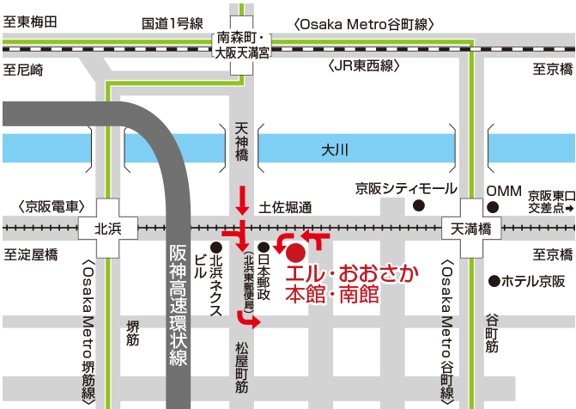
エル・おおさか 南館
大阪府大阪市中央区
北浜東3−14
Tel. 06-6942-0001

最寄駅：
京阪・Osaka Metro谷町線
「天満橋駅」より徒歩6分
京阪・Osaka Metro堺筋線
「北浜駅」より徒歩10分

-------------------------------------------------------------------------------------
一般社団法人 日本音楽出版社協会事務局（kansai@mpaj.or.jp） ※申込締切11月1日(金)
関西地区著作権講座【2024年11月15日(金)】 参加申込書
業種にチェックを入れて下さい。
□１．音楽出版社 □２．レコード会社 □３．プロダクション □４．放送局
□５．音楽・放送関連団体
□６．教育関係（大学・専門学校等） □７．弁護士 □８．行政書士
□９．その他（ ）
【会社名、所属団体名または大学名等】 |  | TEL
参加者氏名 （フリガナ） | 部署・役職 | メールアドレス
1.
2.
3.
4.
5.
※当協会からのご案内をお送りいたしますのでメールアドレスをご記入ください。
※個人情報の取扱いについて
当協会が取得した個人情報は、当協会の個人情報保護方針（http://mpaj.or.jp/privacy）に
従い、適切に取り扱います。
＊お申込み・お問合せ＊
一般社団法人日本音楽出版社協会（MPA）事務局
TEL.03-3403-9141 FAX.03-3403-9140 Email. kansai@mpaj.or.jp

